КООРДИНАЦИОННЫЙ ЦЕНТР МЕСТНЫХ СООБЩЕСТВ
Адрес: 109012, Москва, ул. Ильинка, д. 4 Гостиный двор, подъезд 7, офис 312-314
+7 (495) 692-26-04

№16 от 11.11.2019 г.
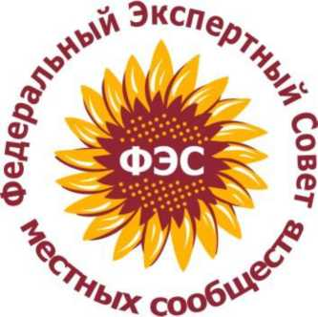

Руководителям советов муниципальных образований субъектов Российской Федерации, главам муниципальных образований
и местных администраций, председателям и депутатам представительных органов муниципальных образований, руководителям местных сообществ и ТОС

Уважаемые коллеги!
Координационный центр местных сообществ, Федеральный экспертный совет по местному и общественному самоуправлению и местным сообществам (ФЭС), действующий при поддержке Комитета Государственной Думы по федеративному устройству и вопросам местного самоуправления, Общероссийского конгресса муниципальных образований, Всероссийского совета местного самоуправления, Общенациональной ассоциации ТОС 4 декабря 2019 года с 10 до 12 часов по мск. времени проводит второй установочный вебинар с руководителями профильных региональных министерств, главами муниципальных образований, главами местных администраций, депутатами местных представительных органов, руководителями советов муниципальных образований, активом местных сообществ и ТОС.
Приглашаем Вас и Ваших коллег принять участие в вебинаре, а также просим проинформировать заинтересованную аудиторию в муниципальных образованиях Вашего субъекта РФ.
На вебинаре будет представлена информация по проектам и мероприятиям Федерального экспертного совета местных сообществ (ФЭС) и Координационного центра местных сообществ, план образовательных вебинаров на период до конца 2019 года и первое полугодие 2020 года по актуальной муниципальной тематике, помимо этого состоится презентация проектов «Цифрового муниципалитета».
Одна из основных целей вебинара - это ответы на Ваши вопросы, которые Вы можете задавать заранее, а также непосредственно в процессе прохождения вебинара.
Вебинар проводят:
- Бабичев Игорь Викторович, председатель Федерального экспертного совета местных сообществ (ФЭС), руководитель аппарата Комитета Государственной Думы по федеративному устройству и вопросам местного самоуправления, заведующий кафедрой государственного и муниципального управления Российского государственного социального университета, доктор юридических наук;
- Войтенок Алексей Витальевич, директор Координационного центра местных сообществ, секретарь Федерального экспертного совета местных сообществ (ФЭС), кандидат политических наук, советник РАЕН;
- Горячев Алексей Вячеславович, заместитель исполнительного директора Совета муниципальных образований Челябинской области, исполнительный директор Ассоциации ТОС Челябинской области, эксперт ФЭС;
- Мельничук Александр Васильевич, декан факультета управления Российского государственного социального университета (РГСУ), кандидат исторических наук, доцент;
- Стариков Павел Викторович, сопредседатель Комиссии ФЭС по вопросам подготовки актива местных сообществ, исполнительный директор Высшей школы технологий и управления Московского государственного университета технологий и управления имени К.Г. Разумовского, кандидат юридических наук.
Регистрация участников на вебинар осуществляется по интернет-ссылке: https://kcms.timepad.ru/event/1113351/. Через регистрационную анкету можно присылать для спикеров свои вопросы.
Вебинар проводится на безвозмездной основе.
Интернет-ссылка для входа на вебинар направляется зарегистрированному участнику за день до мероприятия.
Телефон для справок: +7-977-458-82-27; e-mail: kc_ms@mail.ru

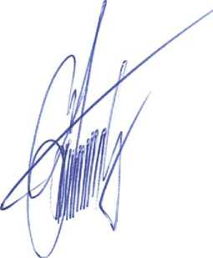

Председатель Федерального экспертного совета, доктор юридических наук, профессор

И.В. Бабичев
И.В.

Директор Координационного центра местных сообществ, кандидат политических наук, советник РАЕН
А.В. Войтенок

